

НАЦІОНАЛЬНИЙ ТЕХНІЧНИЙ УНІВЕРСИТЕТ УКРАЇНИ

«КИЇВСЬКИЙ ПОЛІТЕХНІЧНИЙ ІНСТИТУТ імені Ігоря Сікорського»

ФАКУЛЬТЕТ ПРИКЛАДНОЇ МАТЕМАТИКИ

**Лабораторна робота №8**

***з дисципліни «Системне програмне забезпечення»***

**«Конфігурування VPN»**

Виконав студент IV курсу

групи: КВ-11

ПІБ: Терентьєв Іван Дмитрович

Перевірив: ______________________

**Київ 2024**

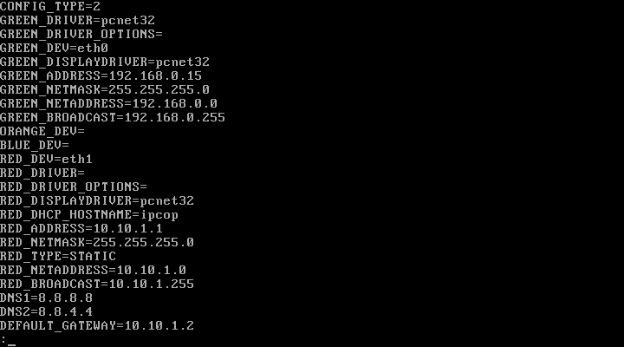

Рис. 1 – Налаштування мережевих інтерфейсів IPCop 1 (GREEN та RED).

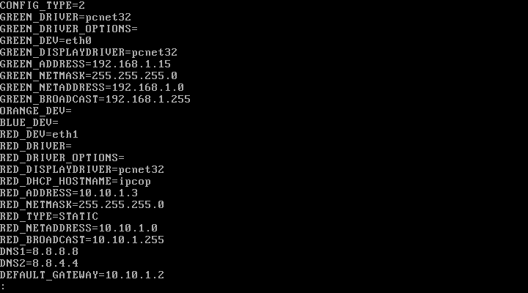

Рис. 2 – Налаштування мережевих інтерфейсів IPCop 2 (GREEN та RED).

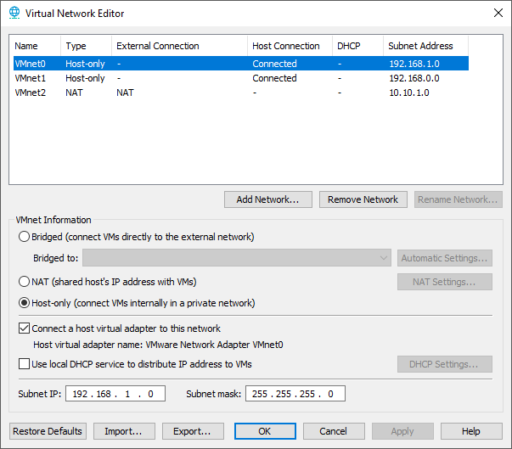

Рис. 3 – Налаштування Virtual Network Editor у VMware для мережевих сегментів.

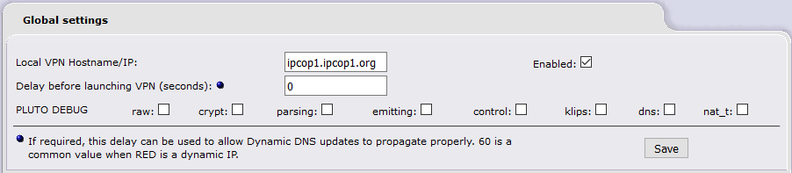

Рис. 4 – Глобальні налаштування VPN для IPCop 1 (hostname/IP).

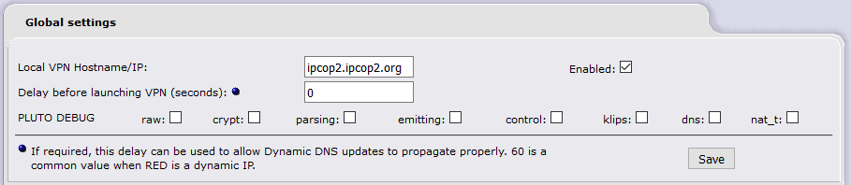

Рис. 5 – Глобальні налаштування VPN для IPCop 2 (hostname/IP).

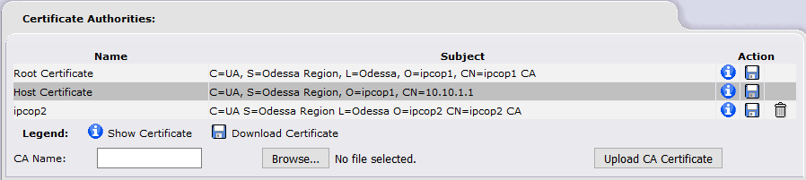

Рис. 6 – Список сертифікатів IPCop 1 (Root Certificate, Host Certificate, CA IPCop 2).

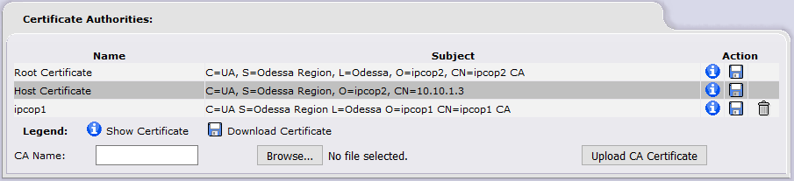

Рис. 7 – Список сертифікатів IPCop 2 (Root Certificate, Host Certificate, CA IPCop 1).

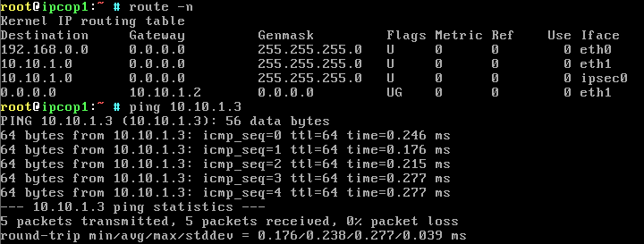

Рис. 8 – Таблиця маршрутизації та результат пінгу з IPCop 1 до IPCop 2 (IP 10.10.1.3).

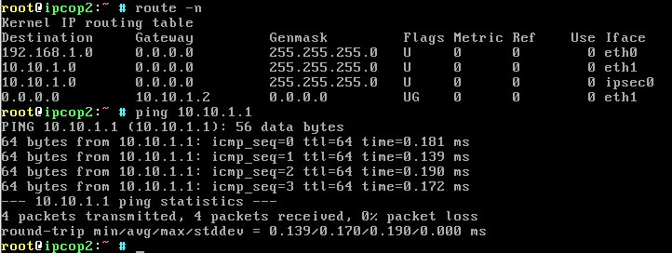

Рис. 9 – Таблиця маршрутизації та результат пінгу з IPCop 2 до IPCop 1 (IP 10.10.1.1).

*Висновки*

У процесі виконання лабораторної роботи було налаштовано VPN-з'єднання між двома віртуальними машинами на базі IPCop. Були створені сертифікати Root Certificate та Host Certificate для кожного вузла, а також проведений обмін CA-сертифікатами між вузлами для забезпечення взаємної довіри. Налаштовано мережеві інтерфейси для GREEN і RED зон на кожному IPCop, а також маршрутизація в середовищі VMware через Virtual Network Editor.

Під час тестування було успішно встановлено з'єднання між вузлами, що підтверджується позитивними результатами пінгів між підмережами (IP 10.10.1.1 та 10.10.1.3). Дані про активні тунелі та маршрути були перевірені на обох IPCop, що свідчить про правильну конфігурацію IPsec VPN.

Отримані результати демонструють можливість використання IPCop для створення безпечних тунелів у корпоративних або домашніх мережах. Робота дозволила закріпити навички конфігурування VPN, управління сертифікатами та налагодження маршрутизації у віртуальному середовищі.